

**ID18BL**

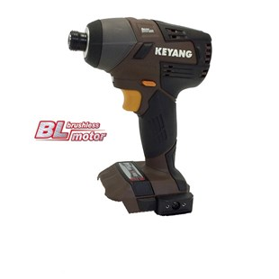

**Kenmerken ID18BL - Accu slagschroevendraaier - 18V - BODY**

- Highly Efficient Brushless Motor (BLDC)  
- Koolborstelloos  
- 3-speed  
- LED verlichting  
- Accu indicator  
- 1 sec. One Shot functie  
- High Speed Impact Drilling  
- Magnetische bithouder

Voltage - 18 V  
Max. koppel - 180 Nm  
Toerental - 1300 / 2100 / 3000 rpm